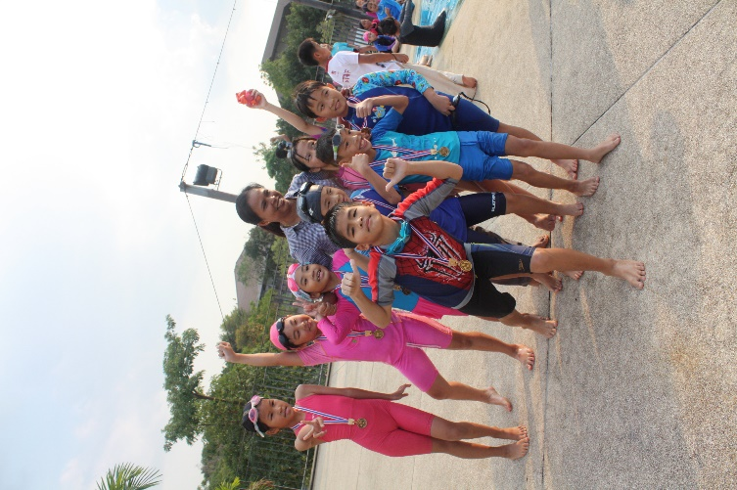**การเสริมสร้างความภูมิใจในตนเอง**

**(Self-esteem) ให้แก่นักเรียน**

**การทำงานในปีการศึกษานี้** ครูคิดว่าสิ่งหนึ่งที่อยากถ่ายทอดให้กับทุกคนทราบ คือเรื่องการเสริมสร้างความภูมิใจในตนเองของนักเรียน จากที่ได้ดูแลนักเรียนรุ่นนี้มา 2 ปีพบว่านักเรียนของเราคนหนึ่งที่เขาได้ชื่อว่าเป็นนักเรียนในโครงการเฝ้าระวัง และยังมีนักเรียนในห้องอีกหลายคนที่เขามองตัวเองในด้านลบเสมอมันมากจากสาเหตุต่าง ๆ กันแต่ครูมีความมุ่งมั่นว่าเราลองเรียนรู้และปฏิบัติกับเขาให้ดีที่สุดเพื่อช่วยเหลือให้เขาภูมิใจในตนเองและเรียนอย่างมีความสุข ร่วมกิจกรรมกับเพื่อนอย่างมีความสุขไม่ตำหนิตนเองจะได้ไหม แล้วครูก็พบว่าสิ่งที่เราทุ่มเทไปสองปีมันได้ผล นักเรียนของครูพร้อมที่จะเผชิญ เดินหน้า เรียนรู้อย่างมีความสุข มั่นใจตนเอง และกล้าแสดงออก มีเพียงหนึ่งกรณี ( คนเดียว) ที่เราต้องส่งต่อสู่ผู้เชี่ยวชาญ (คุณหมอจิตวิทยาเด็ก) เพื่อหาสาเหตุที่แท้จริงของปัญหา และพบทางสว่างสำหรับน้องเขา ครูจึงของเล่าเรื่องราวทั้งหมดให้ทุกท่านรับทราบเพื่อจะเป็นประโยชน์กับน้องใหม่ ๆ ที่ต้องดูแลนักเรียน หรืออยากทำความเข้าใจกับนักเรียนที่ปัญหาด้านนี้นะคะ จากประสบการณ์ในการทำหน้าที่ครูประจำชั้น ครูพบว่า **ความภูมิใจในตนเอง** จะต้องเกิดควบคู่ไปกับความรัก จะมีเพียงอย่างหนึ่ง อย่างใดไม่ได้ เด็กที่มีความภูมิใจในตนเอง สามารถทำสิ่งต่างๆ ได้ประสบความสำเร็จ แต่ขาดความรัก ในที่สุดเขาก็จะหมดความภูมิใจในตัวเอง ส่วนเด็ก ที่ได้รับความรัก แต่ไม่ภูมิใจในตนเอง ทำอะไรไม่ค่อย ประสบ ความสำเร็จ ก็จะไม่รักตัวเอง ดังนั้นความภูมิใจ และ ความรักจึงต้องมีอยู่ด้วยกันอย่างสมดุล เปรียบเทียบลักษณะของ เด็กที่มีความภูมิใจในตนเอง กับ เด็กที่ขาดความภูมิใจในตนเอง การสะสมความภูมิใจในตนเอง จะเริ่มสะสมมากขึ้นเรื่อยๆ เมื่อเด็กโตขึ้น โดยขึ้นกับสถานการณ์รอบข้าง และสิ่งต่างๆ ที่ผ่านเข้ามาในชีวิต ความรู้สึก ภูมิใจจะมีช่วงๆ ภูมิใจมาก ภูมิใจน้อย เปลี่ยนแปลงไปมา ทุกคนรอบข้าง จึงจำเป็นต้องเรียนรู้ ที่จะสังเกต ลักษณะของเด็กว่า ช่วงไหนเขาเป็นอย่างไร เขามีความภูมิใจในตนเอง และมีความรู้สึกต่อตัวเอง อยู่ในระดับใด วิธีสร้างให้เด็กเกิดความภูมิใจในตนเองมีหลายวิธี การพูดให้กำลังใจอย่างสร้างสรรค์ ประกอบการ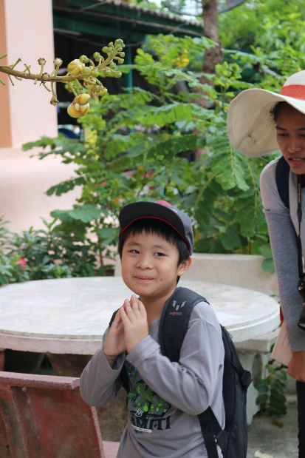สังเกต และแก้ไขความรู้สึกที่มีต่อตัวเองในแง่ลบเป็นวิธีที่ใช้ได้ผลดี ที่ครูนำมาใช้อยู่เสมอ ตัวอย่างเช่น น้องสองคนในชั้นเรียน ตอนมาเรียนชั้น ป.๑ ทั้งสองร้องไห้ทุกวันเป็นเวลา ๑ เดือนเต็ม ในทุกเช้าทั้งสองคนจะร้องไห้ เมื่อสอบถามพบว่าสาเหตุของทั้งสองต่างกัน (ทั้งคู่เป็นนักเรียนอายุต่ำกว่าเกณฑ์ ตอนมา ป.๑ เพิ่งอายุได้ ๖ ขวบ) นักเรียนชายที่ร้องไห้ บอกว่ามาเรียนฝั่งประถมเขียนมาก พี่ชายของน้องเขาก็จะพูดบอกน้องทุกวันว่า น้องทำไม่ได้หรอก เพราะน้องไม่เก่ง อดเล่นแน่ ๆ ต้องตามงานมาก น้องชายจึงกลัวและคิดว่าตนเองไม่เก่ง ทำไม่ได้ ไม่อยากตามงาน จึงอยากอยู่บ้านกับแม่ เพื่อได้เล่นและนอนพักกลางวัน พอต้องมาเรียนจึงร้องไห้ทุกเช้า แต่พอมาถึงโรงเรียนสักพักลืมคำที่พี่บอก เห็นครูและเพื่อนที่น่ารัก โดยครูจะสอนให้เด็ก ๆ ในชั้นให้ความรักกับเพื่อนใหม่ ให้ความรักกับคนที่เราคิดว่าเขายังปรับตัวไม่ได้ ให้เขามีกำลังใจ เราจะหาเพื่อนที่รับฟังคอยช่วยเหลือน้องเขาบางเรื่อง ครูเสริมแรงเชิงบวกให้เขาทุกวัน จนกระทั่งกำลังใจของเขาเต็มเปี่ยม อยากมาเรียน แต่ปัญหาเรื่องพัฒนาการด้านร่างกาย ยังมีอยู่การเขียนของน้องเขาเขียนตัวใหญ่มาก การอ่าน การออกเสียงสระ พยัญชนะ ออกเสียงไม่ชัดเจน ครูก็เป็นกำลังใจ และเป็นต้นแบบให้เขาฝึกการออกเสียง การอ่าน การเขียน เขามีกำลังใจจะฝึกกับครูทุกวัน สนุกกับการเรียนรู้ จนกระทั่งเขามีความมั่นใจ ครูโชคดีมากที่เขาตั้งใจ และเชื่อฟังเรา บอกให้กลับไปทบทวนกับคุณพ่อคุณแม่เขาก็ทำตามและเอาผลงานกลับมาให้ชื่นชมเสมอ ปัจจุบันฐานกายของน้องดีขึ้น สืบเนื่องจากคุณพ่อคุณแม่ช่วยฝึก และทำตามคำแนะนำจากทางโรงเรียน ส่งผลให้นักเรียนชายตัวเล็ก ๆ ของครูมีความภาคภูมิใจและไม่มีปัญหาในเรื่องSelf-esteem อีกเลยแต่เขาก็ยังขอความรักจากเราเสมอเช่นการกอด การให้เขาได้เข้ามาเล่าเรื่องต่าง ๆ ให้ฟังอย่างภาคภูมิใจ และขอฟังเรื่องราวของเรา และถามความคิดเห็นของเราที่เขาอยากฟัง นี้คือความสุขเล็ก ๆที่ทำให้น้องเขาภูมิใจ ส่วนน้องนักเรียนหญิงที่ร้องให้คู่กัน สาเหตุมาจากคุณแม่มีน้องเล็ก ๆ เกิดขึ้นอีกหนึ่งคน ทำให้คุณพ่อคุณแม่มีเวลาให้น้องลดลง โดยมีคุณตาคุณยายเข้ามาช่วยดูแลน้องแทน การเปลี่ยนคนดูแล ทำให้น้องคิดไปเองว่าคุณแม่ไม่รัก ทำให้น้องเรียกร้องความรักจากทางบ้าน ประกอบกับพี่ข้างบ้านที่เคยเรียนที่โรงเรียนของเรา (ปัจจุบันย้ายไปแล้ว)ให้ข้อมูลน้องค่อนข้างเครียสกับข้อมูลที่ได้รับ โดยเฉพาะเรื่องการรับประทานอาหาร ประจวบกับนักเรียนไม่ชอบรับประทานผัก ผลไม้ทุกชนิด ครูต้องสังเกตและแก้ไขความรู้สึกที่ผิดๆของนักเรียน โดยให้ค่อย ๆ ลองชิมสักเล็กน้อย แล้วให้บอกความรู้สึกที่ชิม ครูใช้เวลา ๑ ปีเต็มในการแก้ไขความรู้สึกของนักเรียนในการรับประทานอาหาร ปัจจุบันนักเรียนสามารถรับประทานอาหารได้หลากหลายขึ้น ทานผักผลไม้ได้มากขึ้น ส่วนเรื่องของการคิดว่าเขาขาดความรักจากทางบ้านครูค่อย ๆ ปลูกความรักให้น้องเขาใหม่และให้ความรู้กับเขาในเรื่องความโชคดีที่เขาได้แสดงบทบาทการเป็นพี่ การเป็นพี่แสดงให้เห็นความเป็นเด็กโต ได้ฝึกการเป็นผู้ให้ เสียสละ และรู้จักการแบ่งปัน น้องเขาถามคำถามครูหลากหลายกับครูบางคำถามครูก็ทราบว่าคำตอบอาจไม่ถูกใจเขา แต่ด้วยความรักที่เพียรพยายามและความปรารถนาดีที่ครูตั้งใจ ส่งผลให้นักเรียนรักน้องของเขามาก ช่วยคุณแม่เลี้ยงน้อง กล้าพูดบอกความรู้สึกกับคุณพ่อคุณแม่ทำให้ทางครอบครัวทราบสาเหตุการร้องไห้ของน้องและช่วยครูแก้ไขปรับพฤติกรรมของนักเรียน ในด้านการเรียนนักเรียนเรียนรู้ได้ดีมากสนใจเรียน ลายมือสวย อ่านหนังสือคล่อง

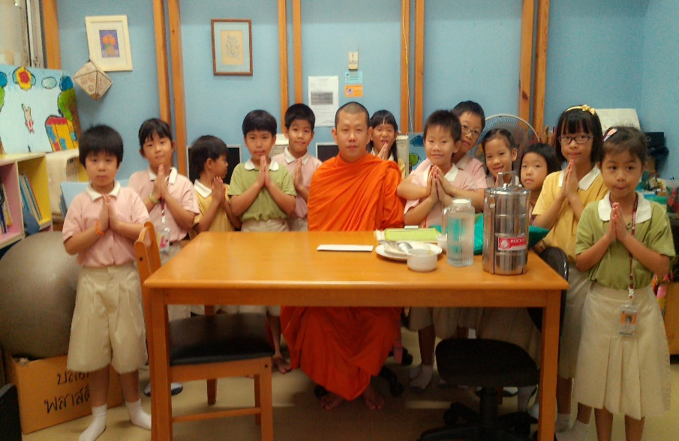 **ความภูมิใจในตนเอง** (Self-esteem) เป็นสิ่งสำคัญ ที่มีอิทธิพลต่อแนวคิด ในการดำเนินชีวิต แต่คุณรู้ไหมว่า ความภูมิใจในตนเอง เป็นสิ่งที่ต้องค่อยๆ สร้างสมมาตั้งแต่เด็ก เด็กที่มีความภูมิใจในตนเอง รู้ในคุณค่าของตนเองจะเป็น เด็กที่มีความมั่นใจ สามารถแก้ปัญหา ปรับตัว หรือ อดทนต่อความกดดัน ความเครียด และข้อขัดแย้งในชีวิตได้ดี เขาสามารถยิ้มให้กับชีวิตได้ และเป็นคนมองโลกในแง่ดี ในทางกลับกัน เด็กที่ขาดความมั่นใจ และความภูมิใจในตนเองมักจะเป็นคนวิตกกังวล เกิดความเครียด ต่อปัญหาต่างๆ ที่ผ่านมาในชีวิตได้ง่าย ไม่สามารถหา ทางแนวคิด ที่เหมาะสมต่อปัญหาต่างๆ เด็กเหล่านี้ มักมีความคิด เกี่ยวกับตัวเองว่า **"เราเป็นคนไม่เก่ง" หรือ "เราไม่เคยทำอะไรถูกเลย"** เด็กมักจะมีลักษณะเงียบๆ ไม่ค่อยมีเพื่อนฝูง หรืออาจจะเก็บกดได้ แล้วเราในฐานะครู เราจะปลูกฝัง และ เสริมสร้างความมั่นใน และ ความภูมิใจให้กับเด็กๆ ของเราได้อย่างไร

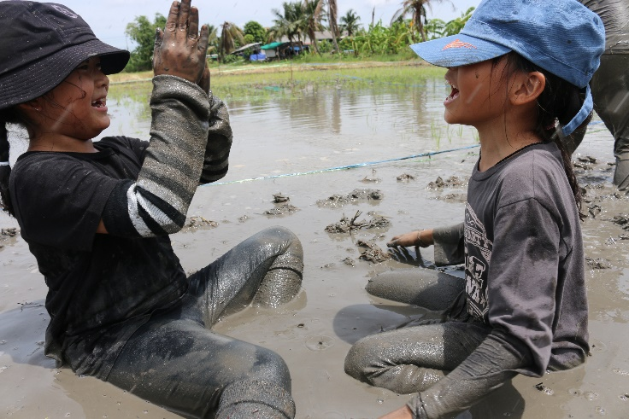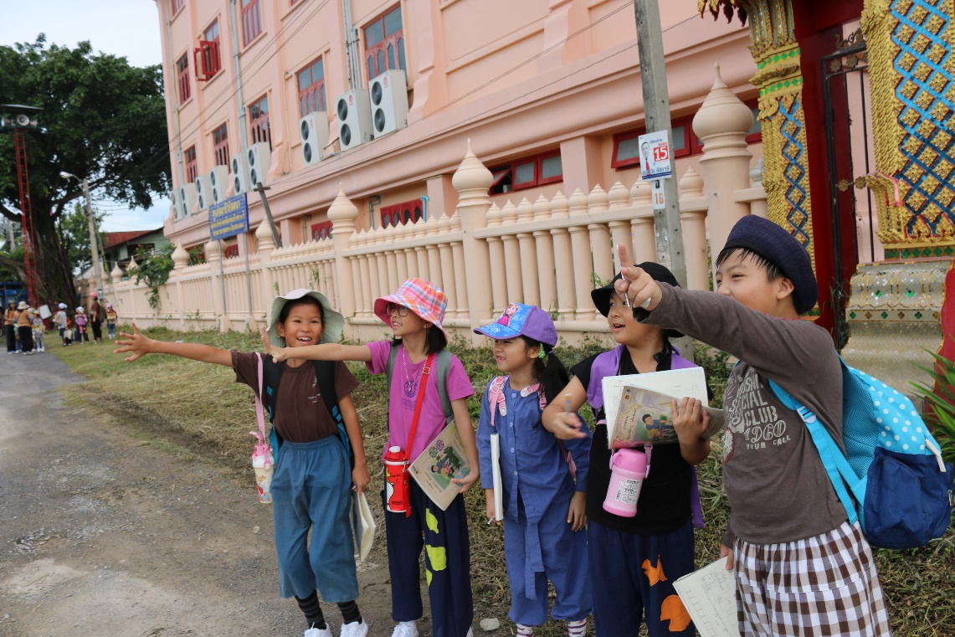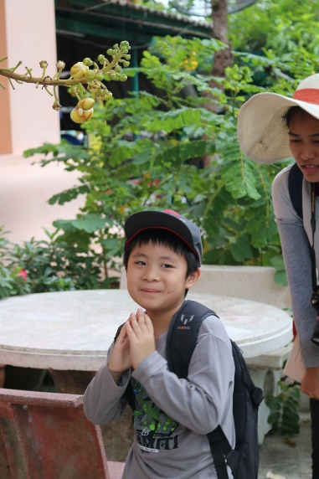

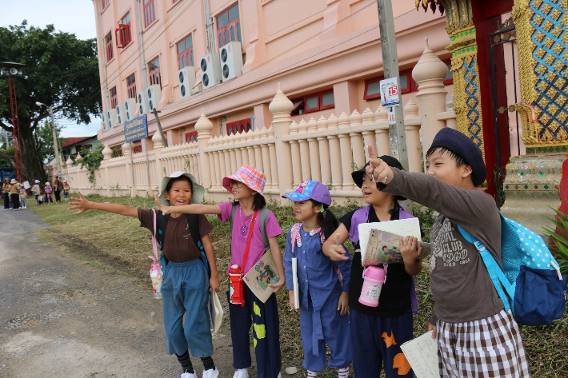

**ความภูมิใจในตนเอง (Self-esteem)** คือ อะไร

**ก่อน**ที่เรา จะเสริมสร้าง ความภูมิใจในตนเอง ให้กับเด็ก เรามีรู้จักกับคำว่า ความภูมิใจ ในตนเอง กันก่อน คำจำกัดความของความภูมิใจในตนเอง ทางการแพทย์นั้น คือ "ความเชื่อ หรือ ความรู้สึก ที่มีต่อตัวเอง ซึ่งมีอิทธิพลต่อ พฤติกรรม เจตคติ และแรงจูงใจในการดำเนินชีวิต" เป็นสิ่งที่น่าสนใจว่า การจะก่อให้เกิด ความภูมิใจ ในตนเองนั้น จะต้องสะสม ความรู้สึก ทีละเล็ก ทีละน้อยตั้งแต่เด็ก เราไม่สามารถ สร้างความรู้สึก ได้ในเวลาอันรวดเร็ว การสะสม ความรู้สึกต่อตัวเองนั้น เริ่มตั้งแต่ อายุขวบปีแรก เด็กจะเริ่มสะสม ความรู้สึกว่า "ตัวเองทำได้" โดยที่เขาไม่รู้ตัว เช่น การที่เขาสามารถ พลิกตัวนอน คว่ำได้ หลังจากที่ พยายามมาเป็นสิบสิบครั้ง หรือ การที่เขาสามารถ บังคับช้อน ตักอาหารเข้า ปาก ได้ด้วย ตนเองทุกครั้งที่กินอาหาร พฤติกรรมเหล่านี้ จะเป็น ตัวสอนให้เขามีความรู้สึกว่า เขาประสบความสำเร็จ และสอนตัวเองว่า "เราทำได้ ถ้าเราพยายาม" จากนั้น เขาจะเริ่มพัฒนา จริงจังเมื่ออายุ 3-4 ปี เขาจะเริ่มรับรู้ ถึงความรู้สึกชนิดต่างๆ สำรวจ ความคิดนั้น และสะสมความคิดจนได้ข้อสรุป ตกผลึก ออกมาเป็นความรู้สึกโดยรวม ต่อตนเอง แต่ในความเป็นจริง **เมื่อเด็กพยายามทำสิ่งหนึ่ง แล้วทำไม่ได้ พยายามใหม่ ทำไม่ได้ พยายาม ต่อไป เรื่อยๆ จนทำได้ในที่สุด จะเป็นการก่อกำเนิดความคิดต่อตนเอง และ รู้ถึงความ สามารถของตัวเอง นอกจากการเรียนรู้ จากการกระทำของตนเองแล้ว เด็กก็จะเรียนรู้ ความภูมิใจในตนเอง** จากคนรอบข้างด้วย ด้วยเหตุนี้ พ่อแม่ ผู้ปกครอง และครู จึงมี อิทธิพลต่อการ พัฒนาความภูมิใจในตนเองของเด็ก **เด็กที่ขาดความภูมิใจในตนเอง** จะไม่ชอบเรียนรู้ หรือ ทดลอง ประสบการณ์ ใหม่ๆ เขามักจะพูดเกี่ยวกับตัวเองในทางลบ เช่น เราเป็นคนไม่เก่ง เราเป็นคน ไม่ฉลาด เราไม่สามารถทำสิ่งนี้ได้ ไม่มีใครมาสนใจเรา ฯลฯ เด็กจะมีความ อดทนต่อความกดดันน้อย ไม่มีความพยายาม ยอมแพ้ได้ง่าย หรือมักชอบ ให้คนอื่นมาทำ แทนตนเอง **ส่วนเด็กที่มีความภูมิใจในตนเอง** จะมีความรู้สึกมั่นใจ ชอบพบปะผู้คน มีความสุข ที่จะได้ร่วมกิจกรรมกลุ่มกับเพื่อนๆ หรือผู้ใหญ่ ในขณะเดียวกันเขา ก็สามารถอยู่ คนเดียวได้ โดยที่ความรู้สึกว่าต้องพึ่งพา เช่น สามารถกิน อาหารคนเดียวได้ เป็นต้น เด็กจะชอบ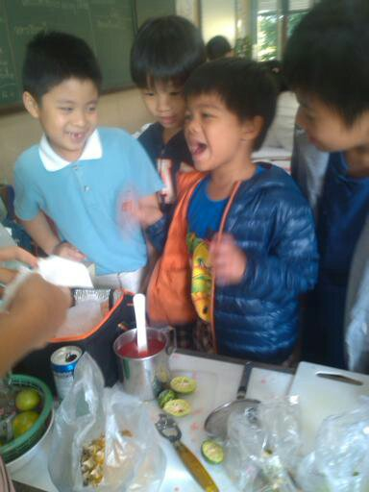ทดลอง ค้นหาสิ่งใหม่ๆที่เขาสนใจ เมื่อมีความท้าทายเข้ามา เขาจะคิดหาทางแก้ปัญหา หรือทางออก ถ้าจะสังเกต คำพูดบางคำ ก็จะรู้ถึงความมั่นใจ ในตนเอง เช่น แทนที่เขาจะพูดว่าฉันทำไม่ได้ ก็จะพูดว่าฉันจะหาทางอย่างไร เพื่อที่ จะทำให้ได้ เขาจะรู้ถึงจุดเด่น และ จุดด้อย 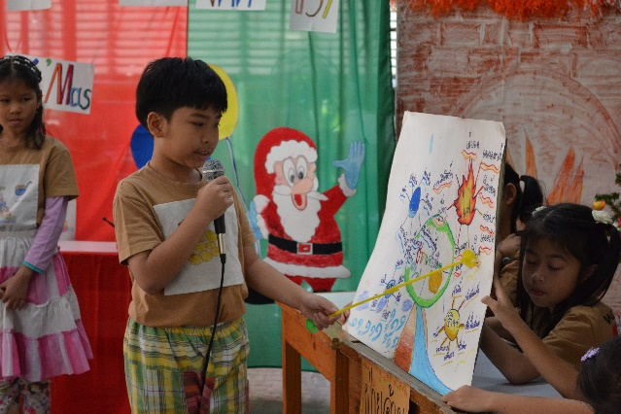ของตนเอง และยอมรับมันได้ 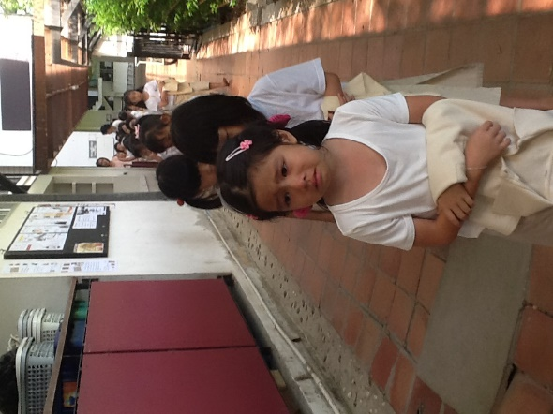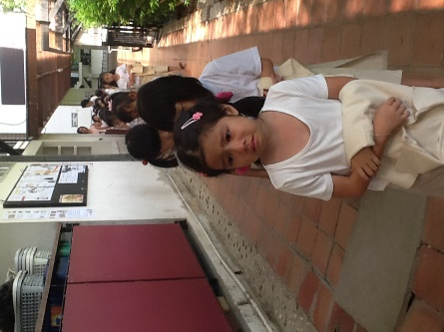

**บทบาทของครูจะช่วยได้**

**พูดให้กำลังใจเด็กอย่างสร้างสรรค์**  
 เด็กๆ นั้นมักจะมีความรู้สึกอ่อนไหวได้ง่าย ต่อคำพูดของพ่อแม่ และครู คุณต้องพูดจา ชมเชยเขาไม่เพียงแต่เมื่อเขา ประสบความสำเร็จ แต่ควรจะพูดส่งชมเชยเขาด้วย เมื่อลูก ได้ใช้ความพยายามของตนเอง (แต่ไม่ประสบความสำเร็จ) ยกตัวอย่างเช่น เมื่อเขาแข่งกีฬาแต่ไม่ชนะ พยายามเลี่ยงคำพูดว่า "คราวหน้าซ้อมให้หนักขึ้นนะลูก" แต่ควรจะพูดว่า "ถึงแม้ว่าลูกจะไม่ชนะ แต่ครูก็ภูมิใจในความพยายามของลูก" เราควรพูดชมเชย ต่อความพยายามของเขา มากกว่า พูดถึงผลลัพธ์ที่ออกมา การพูด ชมเชยนั้น ต้องพูดออกมาจากใจ เด็กจะรับรู้ได้ว่า คุณพูดออกมาจากใจ หรือ พูดเกินจริง

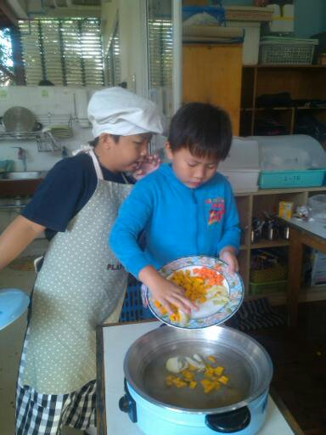**ทำตัวเป็นแบบอย่างที่ดีแก่เด็ก**  
 ถ้าคุณเป็นคนเกรี้ยวกราด เจ้าอารมณ์ มองโลกในแง่ร้าย หรือ ขาดความภูมิใจ ในตนเอง เด็กก็จะเลียนแบบพฤติกรรมของคุณ อย่างแน่นอน ดังนั้น คุณจะต้องสำรวจ ตนเองว่า คุณเป็นแบบอย่างที่ดีแก่นักเรียนของคุณหรือไม่  
**สังเกตและแก้ไขความรู้สึกที่ผิดๆของเด็ก**  
 เป็นบทบาทสำคัญของครู ครูที่จะสังเกตว่า เด็กๆ ของคุณ มีความรู้สึกต่อตนเองเป็นอย่างไร ความรู้สึกที่ผิดๆ บางอย่าง ถ้าไม่ได้รับ การแก้ไข ในทางที่เหมาะสมแล้ว อาจจะฝังลึก กลายเป็นความรู้สึกถาวรได้ เช่น ถ้าเด็กสามารถ เรียนที่โรงเรียนได้ดี ยกเว้นแต่วิชาคณิตศาสตร์ เด็กอาจจะพูดว่า "เขาไม่สามารถ คิดเลขได้ เขาเป็นเด็กโง่" ความรู้สึกเช่นนี้ ไม่เพียงแต่เป็นความคิดที่ผิด แต่อาจจะ เป็นการฝังราก ของความรู้สึกล้มเหลว และขาดความภูมิใจในตนเองได้ คุณจะต้องพูด กับเด็กให้เขารับรู้ ถึงแง่คิดในการมอง ที่ถูกต้อง การตอบสนองต่อสถานการณ์ ข้างต้น อาจจะเป็นว่า "ลูกสามารถเรียนวิชาอื่นๆ ที่โรงเรียนได้ดี เลขเป็นเพียงวิชาหนึ่ง เท่านั้น ไม่ได้หมายถึงทั้งหมด ลูกไม่ได้เป็นเด็กไม่ฉลาด เพียงแต่ว่า ลูกต้องให้เวลา ทำการบ้านในวิชาเลข และ ทบทวนบทเรียนให้มากขึ้นเท่านั้น"  
 **ให้ความรักให้พอเพียง**  
 การให้ความรัก เป็นสิ่งที่สร้างความภูมิใจแก่ตนเองอย่างแน่นอน การกอด สัมผัส พูดชมเชย พูดว่าคุณภูมิใจในตัวเขา เป็นสิ่งที่ควรทำ แม้ว่ามันอาจจะ ไม่ได้เป็นวัฒนธรรมเดิมของคนไทยเราก็ตาม แต่เป็นสิ่งที่ดี ที่ควรทำโดย เฉพาะกับนักเรียนของคุณ และอย่าลืมอย่างที่บอกเอาไว้ว่า ต้องทำออกมาจากหัวใจ อย่าทำเกินจริง เพราะเด็กสามารถรับรู้ได้  
**ให้การตอบสนองต่อพฤติกรรมอย่างถูกต้อง**  
 การตอบสนองต่อ พฤติกรรมของลูกๆ จะเป็นตัวสะท้อน ถึงผลของการกระทำ ของเขา การตอบสนองที่ดี จะทำให้เขารับรู้ว่า การกระทำนั้นๆเป็นสิ่งที่ดี เช่น เมื่อนักเรียนไปทะเลาะกับเพื่อน แทนที่คุณจะบอกเขาว่า "ห้ามทะเลาะกับเพื่อนอีกนะลูก การทะเลาะเป็นนิสัยของเด็กเกเร" เด็กอาจจะ รู้สึกว่าเขาไม่ดี ไม่สามารถควบคุมตนเองได้ คุณอาจจะพูดว่า "ลูกทะเลาะกับ เพื่อนมา แต่ครูก็เห็นว่า ยังดีที่ลูกไม่ได้ลงมือ ลงไม้กัน" การพูดเช่นนี้ เหมือน เป็นการให้รางวัลแก่เด็ก ว่าเขาสามารถควบคุมตนเอง และ เลือกทางออก ที่เหมาะสมได้ และจะสามารถเลือกได้อีก เมื่อเกิดเหตุการณ์ซ้ำในคราวต่อไป

**สร้างบรรยากาศที่ดีในห้องเรียน**  
 เด็กที่รู้สึกว่า อยู่บ้านหรือห้องเรียนแล้วไม่มีความสุข หรือ รู้สึกไม่ปลอดภัย จะมีระดับ ความภูมิใจในตนเองต่ำ บ้านที่พ่อแม่ทะเลาะกันบ่อยๆ จะทำให้ลูกๆ เป็นเด็ก เก็บกด ดังนั้นคุณควรสร้างบรรยากาศในห้องเรียนให้ดี ให้เขารู้สึกว่ามาโรงเรียนแล้วปลอดภัย มีความรัก ความปรองดองกัน เมื่อมีข้อขัดแย้ง ในชั้นเรียน ควรจะหาสถานที่ที่มิดชิดพูดคุยกัน ไม่กล่าวว่าเขาต่อหน้าทุกคน

**ส่งเสริมให้เด็กได้เข้าร่วมกิจกรรมที่สร้างสรรค์**  
 กิจกรรมที่เสริมสร้าง การทำงานเป็นทีม ทำงานร่วมกัน เพื่อประสบ ความสำเร็จ จะเป็นกิจกรรมที่ดี ในการสร้างความมั่นใจ และ ความภูมิใจ ในตนเอง เช่น กิจกรรมที่ให้จับคู่เพื่อนอ่านหนังสือ จะเป็นผลดีต่อ ความภูมิใจ ในตนเองทั้งสองฝ่าย เป็นต้น ส่วนกิจกรรมที่เน้นการแข่งขัน และ ผลลัพธ์ของ การแข่งขัน จะไม่ค่อยเป็นผลดีนัก เพราะจะทำให้เด็กเคร่งเครียดจนเกินไป

**จากข้อแนะนำ** ที่กล่าวมานี้คงจะเป็นแนวทางให้ คุณได้สังเกต และ เสริมสร้าง ความภูมิใจในตนเอง ให้กับเด็กๆ **แต่ถ้าเกินความสามารถ**ของคุณในการแก้ไข คุณสามารถพาเด็กไปพบจิตแพทย์เด็ก จิตแพทย์ จะซักประวัติ เด็ก และ พ่อแม่ มีการทดสอบเพื่อให้ทราบว่า เด็กคิดอย่างไร และอะไร เป็น สาเหตุ ที่ทำให้เขามีความภูมิใจในตนเองต่ำ และ สามารถสร้างกิจกรรม ในการแก้ไขที่เหมาะสม ทำให้เด็กมองโลกในแง่ของความเป็นจริง มองโลก ในแง่ดี และรักตัวเอง สิ่งเหล่านี้ ครูได้ลองใช้กับเด็กนักเรียนในชั้นเรียนก็พบว่าประสบผลสำเร็จกับหลาย ๆ คน และมีนักเรียนบางคนของครู ที่เกินความสามารถในการช่วยเหลือ คุณพ่อคุณแม่ก็เข้าใจและเห็นถึงเจตนาดีที่เราช่วยมาโดยตลอดท่านจึงได้พาลูกไปปรึกษาจิตแพทย์เด็ก และอยู่ในช่วยการทำกิจกรรมเพื่อช่วยเหลือนักเรียนจึงคิดว่าสิ่งที่ถ่ายทอดมาทั้งหมดนี้น่าจะมีประโยชน์กับคณะครูทุกท่านคะ

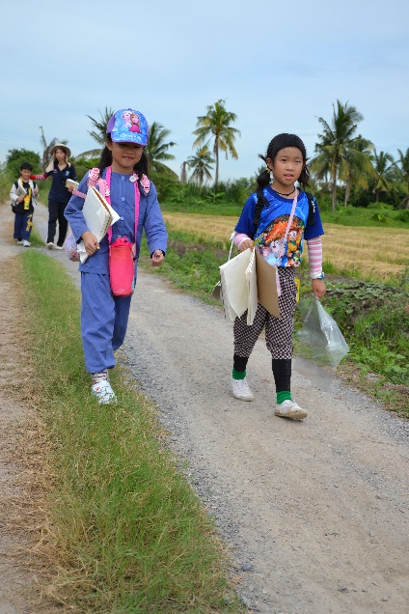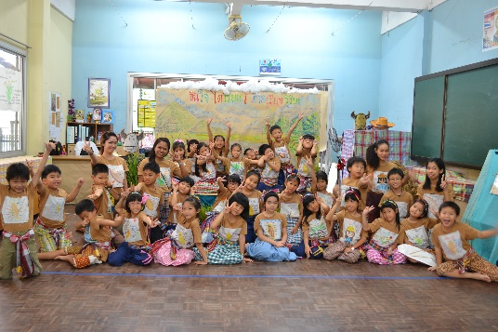

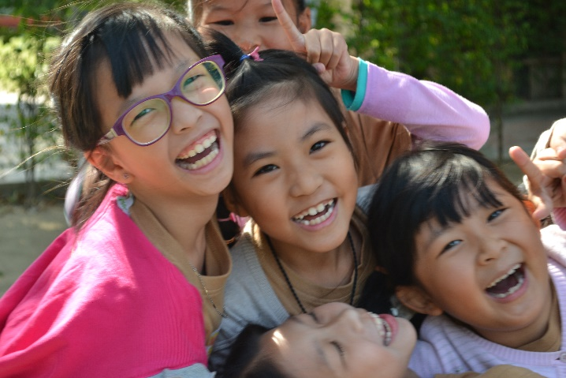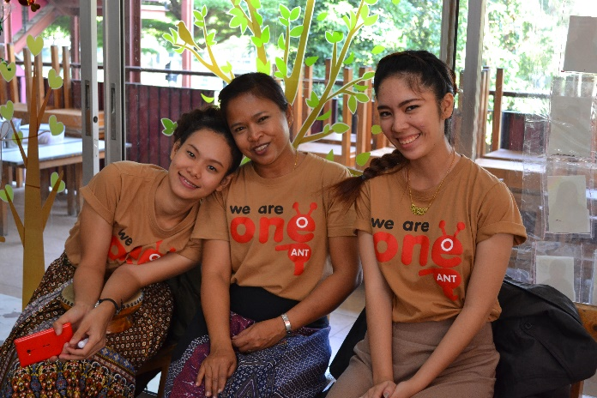 **ครูพรทิพย์ แสงมณี**